
Copyright © QYResearch | market@qyresearch.com | www.qyresearch.com
橡胶V带全球市场研究报告2023-2029

橡胶V带全球市场总体规模
橡胶V形带是一种具有梯形横截面的动力传输带，通常用于机械系统中，将旋转动力从一个部件传递到另一个部件。 因其形状酷似字母“V”而被称为“V带”。 皮带通常由橡胶或合成材料制成，并用绳索或纤维加固以提高强度。
橡胶V带广泛应用于各种应用，包括汽车发动机、工业机械、农业设备和电器。 它们以其灵活性、高摩擦力和高效传输动力的能力而闻名。 V 形设计使皮带能够紧紧地楔入皮带轮凹槽中，提供正向驱动并防止打滑。
根据QYResearch最新调研报告显示，2023年全球橡胶V带市场规模大约为1907.7百万美元，预计2029年将达到2376.5百万美元，未来几年年复合增长率CAGR为3.73%。
全球橡胶V带市场总体规模（百万美元）&（2018-2029）
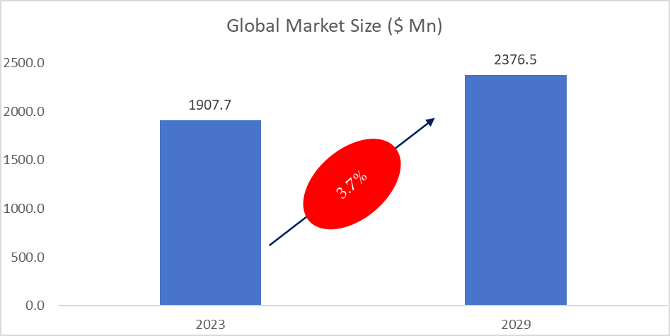
如上图表/数据，摘自QYResearch最新报告“全球橡胶V带市场研究报告2023-2029.
趋势:
工业需求：橡胶V带的需求与工业活动和机械使用直接相关。 制造业、汽车、农业和采矿业等工业部门的任何波动或变化都会影响对橡胶 V 形带的需求。
技术进步：随着技术的进步，同步带和链传动等替代动力传输系统已经出现。 这些替代品可能会影响对橡胶 V 形带的需求，特别是在需要更高精度和效率的应用中。
环境法规：日益严格的环境法规和对可持续性的关注可能会推动市场转向更加环保的解决方案。 如果替代材料或技术被认为更环保，这可能会影响对橡胶 V 形带的需求。
全球经济状况：GDP 增长、通货膨胀率和贸易政策等经济因素会影响整个市场动态，包括橡胶 V 形带市场。 这些经济指标的变化可能会影响不同地区或行业的需求。
全球橡胶V带主要厂商排名

如上图表/数据，摘自QYResearch最新报告“全球橡胶V带市场研究报告2023-2029.
全球范围内，在2023年，橡胶V带前五大厂商占有大约70.55%的市场份额。

全球橡胶V带市场规模，按产品类型细分
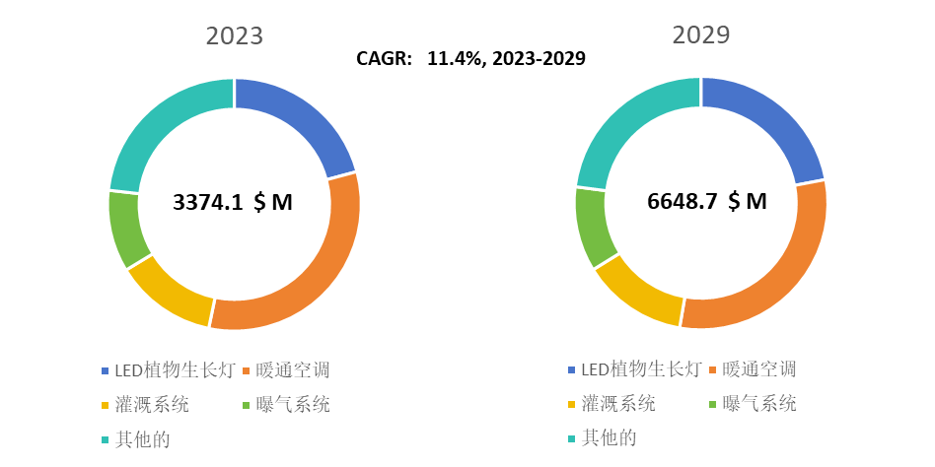
如上图表/数据，摘自QYResearch最新报告“全球橡胶V带市场研究报告2023-2029.
从产品类型来看，织物包覆V带是最大的细分市场，2023年占比将达到64.4%。
全球橡胶V带市场规模，按应用细分
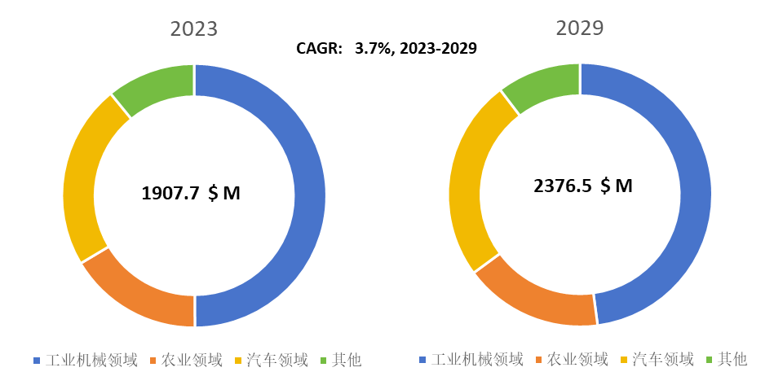
如上图表/数据，摘自QYResearch最新报告“全球橡胶V带市场研究报告2023-2029.
就产品类型而言，目前工业机械领域是最主要的需求来源，占据大约49.9%的份额。

QYResearch简介
QYResearch于2007年成立于美国加利福尼亚州，是全球领先的市场研究和咨询公司。 拥有超过16年的经验和遍布全球各个城市的专业研究团队，QY Research专注于管理咨询、数据库和研讨会服务、IPO咨询、产业链研究和定制研究，帮助我们的客户提供非线性收入模式，使 他们成功了。 我们因广泛的服务组合、良好的企业公民意识以及对可持续发展的坚定承诺而获得全球认可。 截至目前，我们已与五大洲超过60,000家客户合作。 让我们与您密切合作，共创美好的未来。
QYResearch是一家全球知名的大型咨询公司。 行业涵盖高科技产业链各个细分市场，横跨半导体产业链（半导体设备及零部件、半导体材料、集成电路、晶圆代工、封装测试、分立器件、传感器、光电器件）、光伏产业链（设备、电池片） 、模组、辅助材料支架、逆变器、电站终端）、新能源汽车产业链（电池及材料、汽车零部件、电池、电机、电控、汽车半导体等）、通信产业链（通信系统设备、终端 设备、电子元器件、射频前端、光模块、4G/5G/6G、宽带、物联网、数字经济、人工智能）、先进材料产业链（金属材料、高分子材料、陶瓷材料、纳米材料等）、 机械制造产业链（数控机床、工程机械、电机、3C自动化、工业机器人、激光、工控、无人机）、食品饮料医药、医疗器械、农业等。

